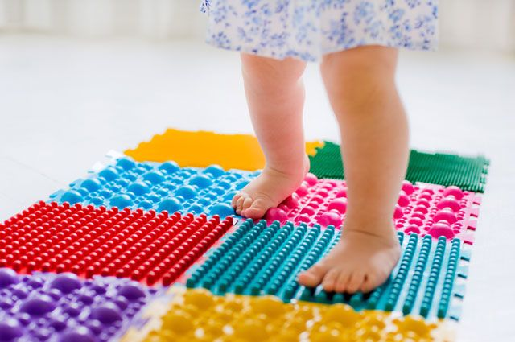
Плоскостопие
Важнейший признак жизни – движение. «Жизнь есть движение» - эти слова принадлежат французскому философу Вольтеру. Чтобы ребёнок мог ходить, бегать, прыгать, двигаться без ограничений, его ноги должны быть здоровы.
Плоскостопие – это дефект строения стопы, который встречается у детей чаще, чем любой другой дефект. Нередко плоскостопие является одной из причин нарушения осанки. При плоскостопии, сопровождающемся уплотнением свода стоп, резко понижается опорная функция ног, изменяется положение таза, становится трудно ходить, свод стопы недостаточно прочен и не образует правильного изгиба. В результате, когда ребёнок стоит, вся поверхность стопы прилегает к полу.
Детская стопа по сравнению со взрослой коротка, широка, а в пяточной области сужена. Пальцы расходятся, в то время как у взрослых они плотно прилегают друг к другу. Объём движения детской стопы больше, чем взрослой, вследствие значительной эластичности мышечно-связочного аппарата. Поэтому детская стопа менее приспособлена к статическим нагрузкам: прыжкам, соскокам с высоких снарядов. Стопы быстро утомляются и легко подвергаются деформации. При нагрузке своды стоп несколько уплотняются, но по окончании её тотчас же, с помощью активного сокращения мышц возвращаются в исходное положение. Длительная чрезмерная нагрузка ведёт к переутомлению мышц и к стойкому опущению стопы.
Причины плоскостопия…
- слабость мышц и связок стопы, связочного аппарата;
- избыточная масса тела;
- рахит;
- ношение неподходящей обуви (излишне узкой или свободной, без жёсткого фиксированного задника; без эластичной подошвы, без каблука или с каблуком, превышающим 1 см.).
Плоскостопие! Как его выявить?...
Предлагаю вам провести в домашних условиях исследование отпечатков стопы вашего сына (дочери) – плантографию.
Для этого возьмите несколько чистых листов писчей бумаги (желательно шероховатой, чтобы отпечатки были более чёткими) и приготовьте водный раствор гуашевой краски, разведённую до консистенции молока. Посадите ребёнка на низкий стул и при помощи ватного тампона нанесите на стопы этот раствор. Возьмите ребёнка за руки и предложите встать одновременно двумя ногами на лист бумаги. Повторите процедуру 2-3 раза до получения отчётливых отпечатков стопы – плантограммы.
Примечание: Можно просто намочить ноги ребёнка и обвести карандашом, получившийся на бумаге контур.
Оценка плантограммы. Возьмите карандаш и линейку и прочертите две линии (см. рисунки).
Первая линия соединяет центр пятки с промежутком между вторым и третьим пальцами ноги. Вторая линия проводится от центра пятки до центра большого пальца. Если обе линии расположены внутри отпечатка стопы – стопа плоская (В); если первая линия проходит внутри отпечатка – стопа уплощённая (Б); если контур отпечатка в срединной части не перекрывает эти линии – стопа нормальная (А).
Ещё различают другие признаки плоскостопия…
- боли в голеностопном суставе или икроножных мышцах (характерно для тёплого периода года, когда ребёнок много двигается);
- обувь, сношенная с внутренней стороны;
- тяжёлая, косолапая походка.
Как предотвратить плоскостопие?
Развитию плоскостопия у детей способствуют факторы, ослабляющие в первую очередь мышцы и связки. Что же могут сделать родители, чтобы предотвратить развитие плоскостопия у своего ребенка? В первую очередь, как можно раньше начать заниматься специальными упражнениями.
Прежде всего, необходимо проводить общее закаливание организма, воспитывать у детей правильную осанку, научить ходить, не разводя слишком широко носки стоп. С малышами до 3 лет необходимо решать задачи как общеукрепляющего, таки конкретного характера: это развитие и укрепление опорно-двигательного аппарата, увеличение подвижности позвоночника и суставов, формирование правильной осанки и т.д. Что касается четырех-пятилеток, то круг задач в плане их физического развития заметно расширяется. К ним добавляется формирование такого качества, как равновесие.
В качестве профилактических мероприятий очень полезна ходьба босиком по мягкому грунту (рыхлая почва, песок, опилки), коврикам – «самоделкам», по неровной (галька, гравий) поверхности — стопа при этом рефлекторно «подбирается», происходит активное формирование сводов, укрепляются мышцы-супинаторы стопы. Специальные упражнения целесообразно включать в игры, что особенно важно при организации занятий с детьми младшего возраста.
К упражнениям для профилактики плоскостопия относятся: ходьба на носочках, ходьба на пятках; ходьба с поджатыми пальцами, с поднятыми пальцами; ходьба на внешнем своде стопы; перекладывание мелких, различных по форме предметов, захватывая пальцами ног; катание маленького резинового мяча вдоль сводов стопы, ходьба босиком по бревну, лазание по канату или шесту, упражнения на равновесие с опорой на одну ногу и т. п. Мощным профилактическим средством против плоскостопия является массаж.

